

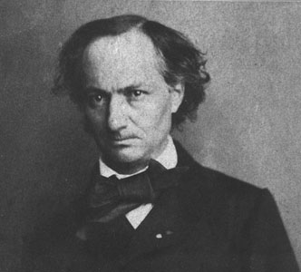

Digitalizado por
http://www.librodot.com

¡Oh Tú, el más sabio y el más bello de los Ángeles,
Oh Dios traicionado por la suerte y privado de alabanzas!
Oh Satán, ten piedad de mi larga miseria!
Oh Príncipe del Exilio, a quien se le ha hecho un agravio,
y que vencido, siempre te levantas más fuerte,
Oh Satán ten piedad de mi larga miseria!
Tú que lo sabes todo, gran rey de las cosas subterráneas,
sanador familiar de las angustias humanas,
Oh Satán, ten piedad de mi larga miseria!
Tú que, lo mismo a los leprosos que a los parias malditos,
enseñas por amor el gusto del Paraíso,
Oh Satán, ten piedad de mi larga miseria!
Tú que de la Muerte, tu vieja y fuerte amante,
engendras la Esperanza -una loca encantadora!
Oh Satán, ten piedad de mi larga miseria!
Tú, que haces al proscrito esta mirada calma y alta,
que condena todo un pueblo alrededor de un cadalso,
Oh Satán, ten piedad de mi larga miseria!
Tú que sabes en qué ángulos de las tierras envidiosas,
el Dios celoso escondió las piedras preciosas,
Oh Satán, ten piedad de mi larga miseria!
Tú, en quien la mirada clara conoce los profundos arsenales
donde duerme amortajado el pueblo de los metales,
Oh Satán, ten piedad de mi larga miseria!
Tú, cuya mano aleja el vacío,
de los pies del sonámbulo al que seducen los tejados,
Oh Satán, ten piedad de mi larga miseria!
Tú que, mágicamente ablandas los viejos huesos
del borracho tardo atropellado por los caballos,
Oh Satán, ten piedad de mi larga miseria!
Tú que, para consolar al hombre frágil que sufre,
nos enseñas a mezclar el salitre y el azufre,
Oh Satán, ten piedad de mi larga miseria!
Tú que pones tu marca, oh cómplice sutil,
en la frente de Creso despiadado y vil,
Oh Satán, ten piedad de mi larga miseria!
Tú que pusiste en los ojos y el corazón de las muchachas,
el culto de la llaga y el amor de los andrajos,
Oh Satán, ten piedad de mi larga miseria!
Bastón de los exiliados, luz de los inventores,
Confesor de los ahorcados y de los conspiradores,
Oh Satán, ten piedad de mi larga miseria!
Padre adoptivo de estos que en su negra cólera
del Paraíso terrestre ha desterrado Dios Padre,
Oh Satán, ten piedad de mi larga miseria!

